1 Voici plusieurs représentations graphiques. Indique celles qui correspondent à des situations de proportionnalité, en justifiant ta réponse.
graphique n°1  O  1  2  3  4  5  1  2  3  4  5  7  8  6  6  7  8 | graphique n°2  O  1  2  3  4  5  1  2  3  4  5  7  8  6  6  7  8 | graphique n°3  O  1  2  3  4  5  1  2  3  4  5  7  8  6  6  7  8
graphique n°4  O  1  2  3  4  5  1  2  3  4  5  7  8  6  6  7  8 | graphique n°5  O  1  2  3  4  5  1  2  3  4  5  7  8  6  6  7  8 | graphique n°6  O  1  2  3  4  5  1  2  3  4  5  7  8  6  6  7  8
2 Le graphique ci-dessous représente la distance d’arrêt d’un véhicule en fonction de sa vitesse.
a. Quelle est la distance d’arrêt d’un véhicule qui roule à ?  b. Un conducteur qui roule à aperçoit un obstacle à .  Pourra-t-il s’arrêter avant de le heurter ?  c. Un examinateur affirme : | 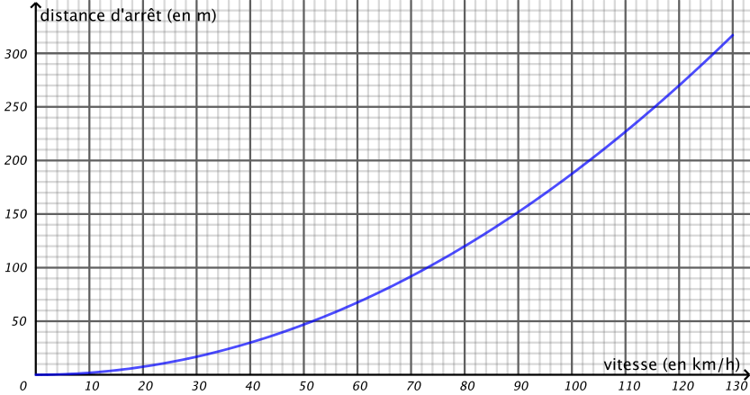
« Si je roule deux fois plus vite avec ma voiture, alors il me faudra deux fois plus de distance pour m’arrêter ».
Qu’en penses-tu ?

